Курсовая работа

Разработка автоматизированной системы учёта работы автосервиса

г.

**Содержание**

Введение

1. Обоснование выбора инструментальных средств

. Функциональная декомпозиция системы

.1 Описание области моделирования

.2 Построение контекстной диаграммы

.3 Построение диаграмм декомпозиции в нотации IDEF0

.4 Создание диаграммы декомпозиции в нотации DFD

.5 Создание диаграммы декомпозиции в нотации IDEF

.6 Определение типов связей между функциями в модели

. Построение ролевой диаграммы

. Функционально-стоимостной анализ

Заключение

Список используемых источников

**Введение**

Настоящая курсовая работа посвящена разработке автоматизированной системы учёта работы автосервиса (на примере автосервиса ИП Н.А. Неганов). Целью разработки является автоматизация учета ремонтных работ, клиентов, поставщиков и сотрудников организации. В курсовой работе смоделированы бизнес-процессы организации, построена ролевая диаграмма, а также произведен функционально-стоимостной анализ.

Система разработана в BP Win и включает в себя диаграммы методологий IDEF0, IDEF3 и DFD.

Прогресс, достигнутый за последние несколько лет во всех аспектах вычислительной техники, включая теорию, технологию и приложения, привели к значительному расширению области применения компьютеров и росту числа их пользователей.

Существенной частью современного общества являются разнообразные системы доступа и хранения информации, которые являются неотъемлемой составляющей современного научно-технического прогресса.

Разрабатываемая в курсовой работе модель бизнес-процессов создается для автосервиса ИП Н.А. Неганов. Актуальность разработки объясняется тем, что учет ремонтных работ требует огромного количества времени на оформление документов и обобщение накопленных данных. На создание отчетов, необходимых для эффективной торговой деятельности, зачастую, уходит очень много времени и сил.

Существует много веских причин перевода существующей информации на компьютерную основу, т.к. более быстрая обработка данных и централизация их хранения позволяют сберечь значительные средства, а главное и время для получения необходимой информации.

# **1. Обоснование выбора инструментальных средств**

автоматизированный автосервис декомпозиция диаграмма

На первоначальном этапе разработки информационных систем осуществляется детальный анализ деятельности предприятия и ставящихся перед системой задач. В настоящее время применяются специальные CASE-средства (Computer Aided Software/System Engineering), помогающие в разработке и поддержке сложных программных систем - от простого моделирования бизнес-процессов на предприятии до полной поддержки всего жизненного цикла создания и сопровождения информационных систем.

Они включают в себя определенный набор инструментария для обслуживания процессов проектирования и сопровождения ИС, создания баз данных и приложений, тестирования, документирования, структурно-функционального анализа и прочее.

Наиболее популярными средствами моделирования сегодня являются:

ѕ BPWin;

ѕ ARIS Toolset;

ѕ Rational Rose.

Основным показателем сравнения CASE-средств является количество поддерживаемых стандартов. По этому показателю лидирующим является BPWin. Сравнение по критерию ограниченности объектов на диаграмме, показало, что ARIS является лидером, так как у него нет ограничений на количество объектов на диаграмме. Однако также достаточно важным критерием является, прежде всего, удобство при создании модели, поэтому для построения своей модели я выбрал инструментальное CASE-средство BPWin.

BPwin - это CASE-средство верхнего уровня, поддерживающее 3 методологии: IDEF0 (функциональная модель), IDEF3 (WorkFlow Diagram) и DFD (DataFlow Diagram). Основной из трех методологий является IDEF0. BPwin имеет достаточно простой и интуитивно понятный интерфейс пользователя, дающий возможность аналитику создавать сложные модели при минимальных усилиях.автоматизирует задачи, связанные с построением моделей развития, обеспечивая семантическую строгость, необходимую для гарантирования правильности и непротиворечивости результатов.Pwin, так же как и локальные интегрированные системы, практически не позволяет выполнить комплексный анализ систем, который в большей или меньшей степени необходим для создания малых, средних и крупных информационных систем управления проектами. С их помощью можно разрабатывать локальные ИС или небольшие подсистемы, предназначенные для автоматизации отдельных процессов, т. е. когда нет необходимости в комплексном анализе предприятия.

# **2. Функциональная декомпозиция системы**

## **2.1 Описание области моделирования**

Автосервис занимается диагностикой и ремонтом легковых автомобилей. Для ускорения процесса обслуживания клиентов информация о заказах, личные данные клиентов и поставщиков должны храниться в базе данных.

Процесс выполнения ремонтных работ начинается с поступления заказа от клиента, в качестве которого могут выступать физические и юридические лица. Заказ имеет идентификационный номер и дату.

Для оперативного выполнения заказа необходима договоренность с поставщиками на поставку запасных частей и расходных материалов, необходимых для выполнения ремонтных работ. Личные данные поставщиков должны храниться в базе данных.

Автомобиль клиента обязательно проходит предварительную обработку: мойку, осмотр и определение вида ремонта. После, согласно виду ремонта, автомобиль направляется при необходимости на диагностику и далее происходит сам процесс ремонта. В конце обслуживания осуществляется проверка качества ремонта автомобиля и устранение возможных недочетов. Когда все готово клиент оплачивает заказ.

Для представления данных предметной области в реляционной базе данных удобнее сначала построить модель «сущность-связь» (ER-модель). Построим ее, используя нотацию IDEF1X. Для этого выделим в предметной области сущности и связи (табл. 1.)

Таблица 1 Выделение сущностей

|  |  |
| --- | --- |
| Сущность | Описание |
| Заказ | Заказ характеризуется номером и датой. |
| Клиент | Содержит личные данные клиента: ФИО, адрес, контактный телефон, марка и государственный номер автомобиля |
| Поставщик | Содержит данные о поставщике: Наименование, адрес, контактный телефон, контактное лицо. |
| Ремонт | Данная сущность отражает саму предметную область - ремонт автомобилей. Она характеризуется видом ремонта, требуемые детали, время ремонта. |
| Сотрудник | Сотрудник характеризуется фамилией, должностью и рабочим телефоном. |

Далее необходимо определиться со связями.

Клиент совершает заказ

Заказ содержит ремонт

Поставщик поставляет детали для ремонта

Сотрудник принимает заказ

Сотрудник осуществляет ремонт.

Данную модель для наглядности удобнее представить графически.

## **2.2 Построение контекстной диаграммы**

Основная деятельность автосервиса заключается в диагностике и ремонте легковых автомобилей. Таким образом, контекстная диаграмма содержит единственную работу «Ремонтные работы».

В соответствии с методом IDEF0 для любой работы необходимо определить входные данные, выходные данные, управление и механизм, которые изображаются на диаграмме стрелками:

- Входные данные: данные о клиентах и их автомобилях, данные о поставщиках.

- Выходные данные: отчеты о количестве, типах и качестве ремонтных работ.

- Управление: инструкции по ремонту и нормативные документы.

- Механизм: сотрудники (менеджеры, мастера и работники по ремонту) и заказчик.

Контекстная диаграмма (рисунок 1) имеет уровень A0. Это самый высокий уровень абстракции для данной задачи, выражающий точку зрения любого внешнего субъекта на деятельность редакции.

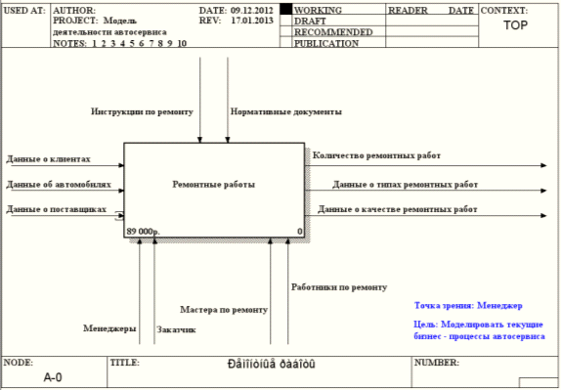

Рисунок 1 «Контекстная диаграмма уровня А0»

Таблица 2 Стрелки диаграммы композиции А0

|  |  |  |  |  |
| --- | --- | --- | --- | --- |
| Имя стрелки | Источник стрелки | Тип источника стрелки | Назначение стрелки | Тип стрелки |
| Данные о клиентах | Граница диаграммы | Input | Ремонтные работы | Input |
| Данные об автомобилях | Граница диаграммы | Input | Ремонтные работы | Input |
| Данные о поставщиках | Граница диаграммы | Input | Ремонтные работы | Input |
| Инструкции по ремонту | Граница диаграммы | Control | Ремонтные работы | Control |
| Нормативные документы | Граница диаграммы | Control | Ремонтные работы | Control |
| Данные о количестве ремонтных работ | Ремонтные работы | Output | Граница диаграммы | Output |
| Данные о типах ремонтных работ | Ремонтные работы | Output | Граница диаграммы | Output |
| Данные о качестве ремонтных работ | Ремонтные работы | Output | Граница диаграммы | Output |
| Менеджеры | Граница диаграммы | Mechanism | Ремонтные работы | Mechanism |
| Заказчик | Граница диаграммы | Mechanism | Ремонтные работы | Mechanism |
| Мастера по ремонту | Граница диаграммы | Mechanism | Ремонтные работы | Mechanism |
| Работники по ремонту | Граница диаграммы | Mechanism | Ремонтные работы | Mechanism |

## **2.3 Построение диаграмм декомпозиции в нотации IDEF0**

При декомпозиции контекстной диаграммы выделим пять основных работ, перечисленных в таблице 3

Таблица 3 Работы диаграммы декомпозиции А0

|  |  |
| --- | --- |
| Имя работы | Определение |
| Прием заказа (А1) | При обращении клиента менеджер принимает заказ и регистрирует в базе данных |
| Предварительная обработка (А2) | В процессе предварительной обработки автомобиль моют, осматривают и определяют вид необходимого ремонта. |
| Ремонт (А3) | Ремонт автомобиля начинается с диагностики и разбора неисправных узлов или агрегатов. Далее производят установку новых деталей и наладку ремонтируемых узлов и агрегатов. |
| Контроль ремонта (А4) | Контроль ремонта заключается в проверке качества ремонта и устранении возможных недочетов. |
| Оплата заказа (А5) | После получения отремонтированного автомобиля клиент производит оплату. |

Ремонт автомобиля является основной активностью А3 «Ремонт». Ремонт автомобиля - сложный процесс и основная деятельность автосервиса. Она охватывает работу как с клиентами (осмотр автомобиля), так и непосредственно с самими автомобилями (диагностика, разборка, установка новых запасных частей, сборка и наладка). В качестве входных данных для этой функции служат: данные об автомобиле, вид ремонта, данные о запасных частях. Выходные данные - данные о типе и времени проведенного ремонта.

Поскольку ремонт автомобиля для автосервиса является самой основной работой, то ей следует уделять особое внимание, так как она связана со значительными финансовыми и трудовыми затратами и определяет успешность организации.

Учитывая потребности своих клиентов, моделируемый автосервис, осуществляя процесс ремонта автомобилей, проводит целый комплекс мероприятий, связанных с заказом и получением запасных частей и материалов от поставщиков, предварительной обработкой, а также контролем качества ремонта.

Функция А3 «Ремонт» требует, чтобы перед осуществлением ремонтных работ, менеджер оформил заказ - функция А1. Эта функция заключается в приеме заявки от клиента и добавлении заказа в базу данных. Входными параметрами являются данные о клиентах и их автомобилях, выходными данные заказа.

После принятия заказа автомобиль проходит предварительную обработку (функция А2) которая заключается в мойке, осмотре и определении вида ремонта, а также необходимых запасных частях и расходных материалах. Выполнение данной функции обеспечивают работники по ремонту. Связь между функциями А1 и А2 последовательная, т.к. выходные данные функции А1 являются входными данными функции А2.

После завершения функции «Предварительная обработка» начинается выполнение основной функции А3 «Ремонт». Выполнение данной функции обеспечивают работники и мастера по ремонту. Связь между функциями А2 и А3 последовательная, а между А1 и А3 - коммуникационная, т.к. данные об автомобиле поступают на входы обеих функций.

После окончания ремонтных работ начинает выполняться функция А4 «Контроль ремонта». Мастера по ремонту проверяют качество сделанного ремонта и при выявлении недочетов их сразу устраняют. Входными данными являются данные о ремонте, а выходными перечень выполненных работ и данные о качестве ремонта. Процесс контроля осуществляется мастерами по ремонту согласно инструкциям и нормативным документам (возможная ролевая группа).

Перечень выполненных ремонтных работ поступает на вход последней функции А5 «Оплата заказа». Эта функция осуществляется бухгалтерией. Выходными данными является отчет о количестве работ.

После определения всех работ диаграммы декомпозиции можно приступать непосредственно к построению диаграммы.

Таким образом, первый этап детализации контекстной диаграммы завершён. Фактически, данная модель является одним из уровней детализации общей модели деятельности автосервиса. Диаграмма имеет вид, представленный на рисунке 2

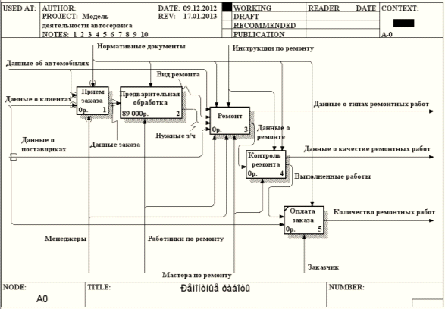

Рисунок 2 «Диаграмма декомпозиции функции А0»

При декомпозиции функции А2 выделим четыре работы:

ѕ мойка автомобиля;

ѕ осмотр автомобиля;

ѕ определение вида ремонта;

ѕ определение необходимых запасных частей.

Выполнение данной функции обеспечивают работники по ремонту.

Диаграмма имеет вид, представленный на рисунке 3

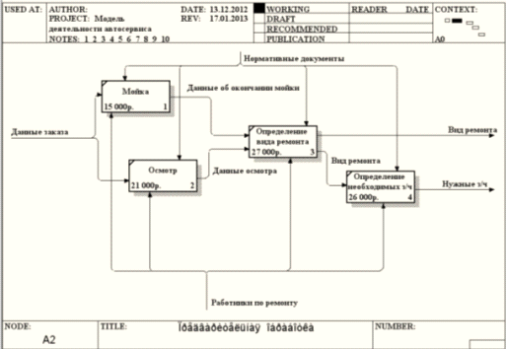

Рисунок 3 «Диаграмма декомпозиции функции А2»

## **2.4 Создание диаграммы декомпозиции в нотации DFD**

Необходимо не столько показать взаимосвязь между функциональными блоками, сколько отобразить движение информации внутри компании. В особенности, в специальном отображении нуждаются процессы, связанные с получением и обработкой внешней информации. Декомпозицию функции А1 «Прием заказа» целесообразно провести в нотации DFD, так как происходит регистрация или поиск клиентов в базе данных. При приеме заказа важно проверить, существует ли такой клиент в базе данных и, если нет - внести его в базу данных и оформить заказ.

Оформление заказа начинается со звонка или прихода клиента. В процессе оформления заказа, база данных клиентов может просматриваться и редактироваться. Для декомпозиции функции А1 «Прием заказа» необходимо определить количество работ равное 2.

В новую диаграмму DFD “Прием заказа” вносятся имена работ:

- Обработка заказа клиента.

- Регистрация заказа.

Хранилище данных позволяет описать данные, которые необходимо сохранить в памяти прежде, чем использовать в работах. Необходимо ввести хранилища данных:

- База данных “Клиенты”.

- База данных “Заказы”.

Таким образом, были рассмотрены ряд процессов и функций, которые обеспечивают основную деятельность моделируемого автосервиса. Это один из множества вариантов построения функциональной модели. Для построения предшествующих диаграмм были использованы нотация IDEF0 и дополняющая ее нотация DFD (рисунок 4). Эти нотации представляют модельную систему как сеть связанных между собой работ.

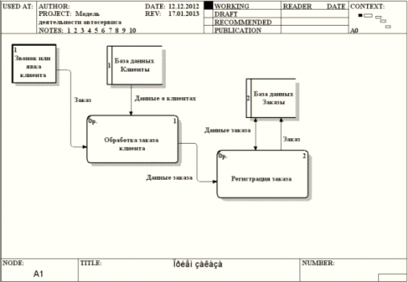

Рисунок 4 «Диаграмма декомпозиции функции А1»

**2.5 Создание диаграммы декомпозиции в нотации IDEF3**

Для полноты модели, а также для реализации дополнительных смысловых возможностей, связанных с элементами логики и организации ветвления, целесообразно использовать нотацию IDEF3. Диаграммы IDEF3 могут быть использованы в моделировании бизнес - процессов для анализа завершенности процедур обработки информации. С их помощью можно описывать сценарии действий сотрудников автосервиса. Каждый сценарий сопровождается описанием процесса и может быть использован для документирования каждой функции.

Для представления в нотации IDEF3 выбираем активность ”Ремонт”.

Каждая работа в IDEF3 описывает какой-либо сценарий бизнес - процесса и может являться составляющей другой работы.

Функция А3 «Ремонт» реализуется следующими активностями:

- диагностика;

- разбор неисправной детали;

- проверка наличия детали на складе;

- получение детали на складе;

- заказ детали у поставщика;

- установка новой детали;

- наладка узлов и агрегатов.

Диаграмма имеет вид, представленный на рисунке 5

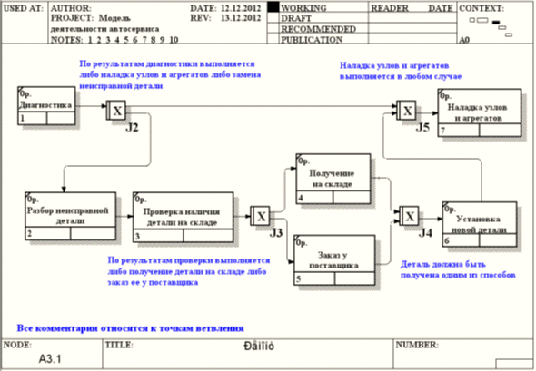

Рисунок 5 «Диаграмма декомпозиции функции А3»

Функция А4 «Контроль ремонта» реализуется следующими активностями:

- проверка качества ремонта;

- устранение возможных недостатков;

- формирование отчета о качестве ремонта.

Диаграмма имеет вид, представленный на рисунке 6

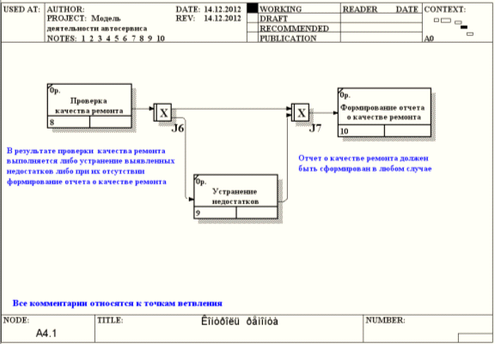

Рисунок 6 «Диаграмма декомпозиции функции А4»

## **2.6 Определение типов связей между функциями в модели**

Типы связей для декомпозиции функции А0 «Ремонтные работы» представлены в таблице 4

Таблица 4 Типы связей между функциями в декомпозиции функции А0 «Ремонтные работы»

|  |  |
| --- | --- |
| Наименование функции | Тип связи |
| А1 «Прием заказа» | Последовательная (выход от А1 является входом для А2) |
| А2 «Предварительная обработка» |  |
| А1 «Прием заказа» | Коммуникационная (данные об автомобилях приходят на входы обеих функций) |
| А3 «Ремонт» |  |
| А1 «Прием заказа» | Коммуникационная (данные о клиентах приходят на входы обеих функций) |
| А5 «Оплата заказа» |  |
| А2 «Предварительная обработка» | Последовательная (выход от А2 является входом для А3) |
| А3 «Ремонт» |  |
| А3 «Ремонт» | Последовательная (выход от А3 является входом для А4) |
| А4 «Контроль ремонта» |  |
| А4 «Контроль ремонта» | Последовательная (выход от А4 является входом для А5) |
| А5 «Оплата заказа» |  |

Типы связей для декомпозиции функции А1 «Прием заказа» представлены в таблице 5

Таблица 5 Типы связей между функциями в декомпозиции функции А1 «Прием заказа»

|  |  |
| --- | --- |
| Наименование функции | Тип связи |
| А1.1 «Обработка заказа клиента» | Последовательная |
| А1.2 «Регистрация заказа» |  |

Типы связей для декомпозиции функции А2 «Предварительная обработка» представлены в таблице 6

Таблица 6 Типы связей между функциями в декомпозиции функции А2 «Предварительная обработка»

|  |  |
| --- | --- |
| Наименование функции | Тип связи |
| А2.1 «Мойка» | Коммуникационная (данные заказа приходят на входы обеих функций) |
| А2.2 «Осмотр» |  |
| А2.1 «Мойка» | Последовательная (выход от А2.1 является входом для А2.3) |
| А2.3 «Определение вида ремонта» |  |
| А2.2 «Осмотр» | Последовательная (выход от А2.2 является входом для А2.3) |
| А2.3 «Определение вида ремонта» |  |
| А2.3 «Определение вида ремонта» | Последовательная (выход от А2.3 является входом для А2.4) |
| А2.4 «Определение необходимых з/ч» |  |

В остальных диаграммах связи последовательные.

**3. Построение ролевой диаграммы**

Организационная структура оказывает существенное влияние на определение бизнес-процессов и их выполнение. Без достаточного понимания организационной структуры, ролей, отношений и ответственностей часто невозможно смоделировать бизнес процессы.

Таблица 7 Ролевые группы

|  |  |  |
| --- | --- | --- |
| Name | Definition | Importance |
| Бухгалтерия | Обслуживание финансово-хозяйственной деятельности | Low |
| Автосервис по ремонту автомобилей | Организация, которая моделируется | High |
| Управление | Директор, главный менеджер (по развитию). Определяют долгосрочный план развития (стратегию), разрабатывают среднесрочную программу. Наличие прямых связей с отделом маркетинга | High |
| Отдел маркетинга | Взаимодействие с управлением и менеджментом по вопросам выработки целей, стратегии, планов, их реализации, изучение рынка, отслеживание тенденций, действий конкурентов. Реализация краткосрочных планов | Medium |
| Менеджмент | Работа с клиентами, детальное выяснение потребностей, оформление документов, приём заказов | Low |
| Отдел логистики | Работа со складом и поставщиками. Выяснение потребностей, заказ и приобретение необходимых запасных частей и расходных материалов по накладным | Medium |
| Технический отдел | Осуществление осмотра, ремонта автомобиля и контроля качества ремонта | Medium |

Таблица 8 Роли

|  |  |  |  |
| --- | --- | --- | --- |
| Name | Definition | Role Group | Importance |
| Бухгалтер | Финансово-хозяйственный работник | Бухгалтерия | Low |
| Бухгалтерия | Сотрудники, обеспечивающие ФХД | Автосервис по ремонту автомобилей | Low |
| Директор | Глава и официальный представитель организации. Заключает договоры с поставщиками запасных частей и расходных материалов. | Автосервис по ремонту автомобилей Управление | High |
| Маркетолог | Сотрудник отдела маркетинга | Автосервис по ремонту автомобилей Отдел маркетинга | Medium |
| Менеджер | Сотрудник менеджмента. Обслуживание покупателей, рекомендации, выяснение потребностей. Организует и контролирует процесс выполнения заказа, офисная работа | Автосервис по ремонту автомобилей Менеджмент | Low |
| Автосервис по ремонту автомобилей | Моделируемая организация | Автосервис по ремонту автомобилей | High |
| Отдел логистики | Работа со складом и поставщиками. Заказ и приобретение необходимых запасных частей происходит по накладным. | Автосервис по ремонту автомобилей | Medium |
| Технический отдел | Осуществление осмотра, ремонта автомобиля и контроля качества ремонта | Автосервис по ремонту автомобилей | Medium |

Ролевая диаграмма представлена на рисунке 7

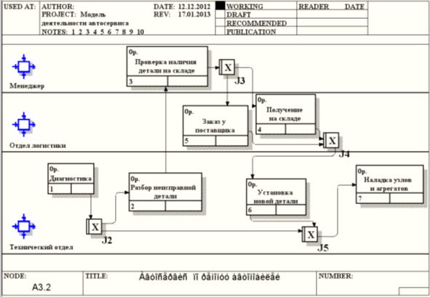

Рисунок 7 «Ролевая диаграмма»

# **4. Функционально-стоимостной анализ**

Методика ABC предназначена для обнаружения и анализа затрат, связанных с осуществлением функций. ABC-анализ допускается проводить либо в контексте стоимостных (денежных) затрат, либо в контексте затрат времени.

Для работ на диаграмме А2 «Предварительная обработка» вносятся параметры ABC согласно таблице 9

Таблица 9 Центры затрат ABC

|  |  |
| --- | --- |
| Центр затрат | Определение |
| Обучение специалистов | Затраты на обучение работников. |
| Технический отдел | Затраты на содержание и оплату мастеров и работников по ремонту. |
| Управление | Затраты на управление, связанные с организацией и функционированием автомойки и соблюдением инструкций. |

Стоимость и продолжительность работ на диаграмме «Предварительная обработка» определяются и вносятся согласно таблице 10

Таблица 10 Стоимость и продолжительность работ на диаграмме «Предварительная обработка»

|  |  |  |  |  |
| --- | --- | --- | --- | --- |
| Имя работы | Центр затрат | Сумма центра затрат , руб. | Продолжительность, день | Частота |
| Мойка | Технический отдел | 10000 | 0,1 | 1 |
|  | Управление | 5000 |  |  |
| Осмотр автомобиля | Технический отдел | 16000 | 0,1 | 1 |
|  | Управление | 5000 |  |  |
| Определение вида ремонта | Обучение специалистов | 10000 | 0,3 | 1 |
|  | Технический отдел | 12000 |  |  |
|  | Управление | 5000 |  |  |
| Определение необходимых з/ч | Технический отдел | 16000 | 0,3 | 1 |
|  | Управление | 10000 |  |  |

После внесения необходимых значений параметров денежные характеристики отражены на диаграмме на рисунке 8

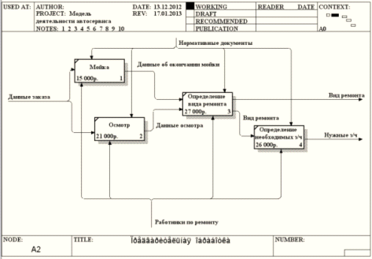

Рисунок 8 «Диаграмма с внесенными затратами»

Функционально-стоимостный анализ диаграммы функции А2 показал, что наиболее затратными работами являются определение вида ремонта и необходимых запасных частей. Эти функции необходимо оптимизировать для сокращения затрат на предварительную обработку автомобиля клиента.

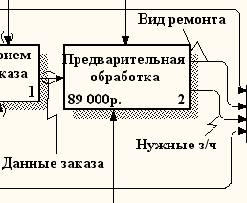

Рисунок 9 «Общая стоимость затрат»

**Заключение**

Результатом выполнения курсовой работы является автоматизированной системы учёта работы автосервиса (на примере автосервиса ИП Н.А. Неганов).

В ходе выполнения курсовой работы была достигнута поставленная цель: автоматизация учета ремонтных работ, клиентов, поставщиков и сотрудников организации.

Получено подробное описание предметной области, протекающих в ней операций, используемая информация. В курсовой работе смоделированы бизнес-процессы организации, построена ролевая диаграмма, а также произведен функционально-стоимостной анализ.

Система разработана в BP Win и включает в себя диаграммы методологий IDEF0, IDEF3 и DFD.

**Список используемых источников**

1. Вендров А.М. Проектирование программного обеспечения экономических информационных систем: учебник. - 2-е изд., перераб. и доп. - М.: Финансы и статистика, 2006.

2. 2. Смирнова Г.Н. Проектирование экономических информационных систем: учебник / Под ред. Ю.Ф. Тельнова. - М.: Финансы и статистика, 2005.

3. Маклаков С. Моделирование бизнес-процессов c BPwin. - М.: Диалог-МИФИ, 2003. - 224 с.: ил.

4. Буч Г. Объектно-ориентированный анализ и проектирование с примерами приложений на С++, 2-е изд. / Пер. с англ. - М.: «Издательство Бином», СПб.: «Невский диалект», 2000. - 560 с., ил.

5. Вендров A.M. Сase-технологии. Современные методы и средства проектирования информационных систем. - М.: Финансы и статистика, 1998.

6. Материалы сайта www.citforum.ru - классификация CASE-средств и их общая характеристика